Bestellformular

bitte in die grauen Felder klicken und vollständig ausfüllen!!!!!!!

Vorname:
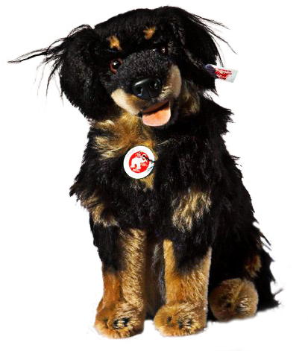

Nachname:
Strasse
u. Hausnr.:
Postleitzahl:
Ort:
Alter:
Telefon:
Fax:
Email:
bestellt bei:
Reinhold Eysel
Geretshausen
Schwabhauser Str. 2A
86947 Weil

ORIGINAL STEIFF Knopf-im-Ohr Hovawart, schwarzmarken, ca. 30 cm hoch, limitierte und nummerierte Serie, mit Zertifikat, zum Preis von € 150,--
inkl. MwSt., zuzüglich Nachnahmegebühr.
Wir liefern sofort nach Eingang Ihrer Bestellung per Nachnahme.
Die Postlaufzeit beträgt ca. 3 Tage.

Ort: |  |  |  | Datum:
Unterschrift:

Rechtsbelehrung:
Innerhalb von 14 Tagen nach Abschluss kann ich jederzeit ohne Angabe von Gründen von dem Vertrag zurücktreten.
Dazu genügt eine einfache Mitteilung per Brief.

Sie können das Formular
- direkt ausfüllen, speichern und als Anhang mailen.
- oder ausdrucken, ausfüllen und per  Post schicken
- oder Sie bestellen telefonisch unter +49 (0) 171 5303995.

